要求：1.答案一律写在答题纸上，写在其它位置无效
2.答题纸单独收，与试卷和草稿纸分开。
一、填空题（每空3分,共15分）
1．微分方程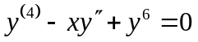的通解中含任意常数的个数为 4 个.
2. 以函数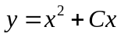为通解的一阶微分方程为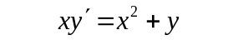.
3. 若级数的部分和为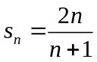，则级数的和 2 .
4. 为使级数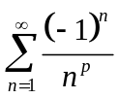条件收敛，则常数的取值范围为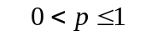.
5. 设幂级数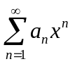的收敛区间为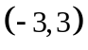，则幂级数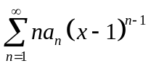的收敛区
间为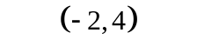.
二、单项选择题（每小题3分,共15分）
1．设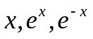是某二阶线性非齐次微分方程的三个特解，则该微分方程的通解为（ D ）.
(A) 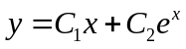； (B) 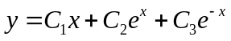；
(C) 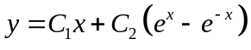； (D) 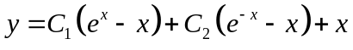.
2．将微分方程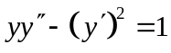降为一阶微分方程时，做变量代换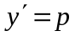，则（ C ）.
(A) 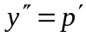； (B) 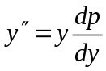； (C) 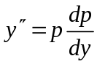； (D) 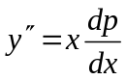.
3．微分方程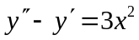的特解形式为（ B ）.（其中为常数）
(A)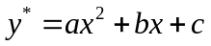； (B) 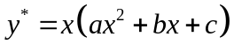；
(C) 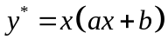； (D) 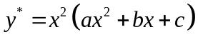．
4．若级数收敛，则必收敛的级数为（ A ）．
(A) 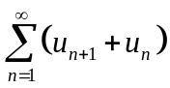 （B）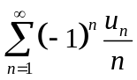 （C）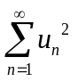 （D）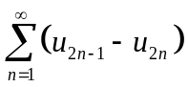
5. 级数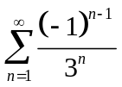的和（ A ）．
(A)  ； (B) ； (C)  ； (D) 1 .
三、判断下列常数项级数是否收敛？若收敛，是条件收敛还是绝对收敛（每小题7分,共21分）
1. 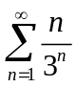 ；
解：由正项级数的比值判别法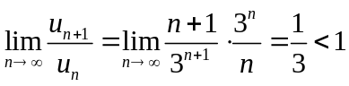，所以该级数收敛，又因是正项级数，收敛的正项级数绝对收敛。
2. 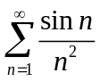；
解：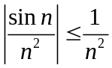，而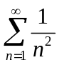为p级数，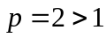，所以收敛，由比较法可知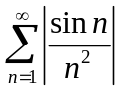收敛，所以原级数绝对收敛。
3. 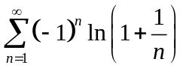．
解：因为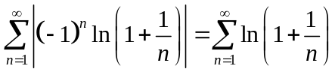，而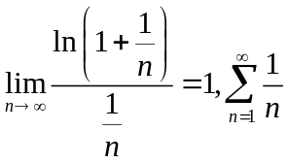发散，所以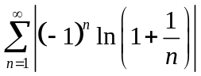发散。
又对于交错级数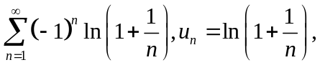，
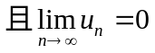，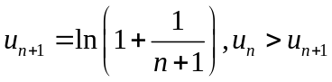，
由莱布尼兹判别法可知级数收敛，且为条件收敛。
四、将函数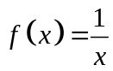展开成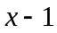形式的幂级数，并指出收敛范围.（7分）
解：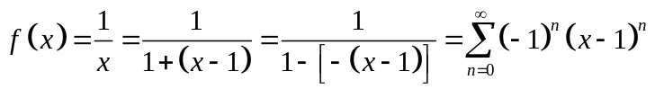
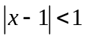，即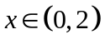
五、解答下列各题（每小题7分，共35分）
1.求微分方程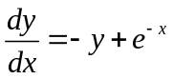的通解.
解：原方程为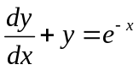，是一阶线性非齐次微分方程，所以该方程的通解为
2. 求微分方程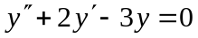的通解.
解：该方程为二阶线性常系数齐次微分方程，其特征方程为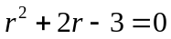，得到两个不相等的实根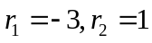，所以该方程的通解为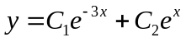.
3. 求微分方程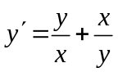的通解.
解：设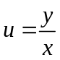，则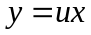，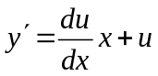，即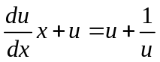，即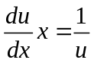
分离变量得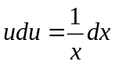，两边积分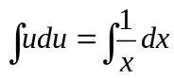，得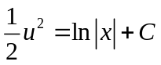
即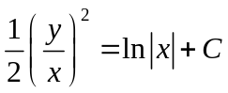
4.求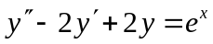的一个特解.
解：该方程所对应的齐次方程的特征方程为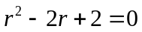，而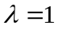不是特征根
设其特解为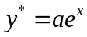代入原方程为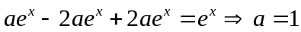，所以原方程的一个特解为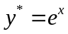.
5. 求微分方程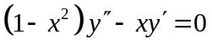的满足初始条件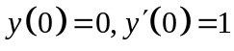的特解.（其中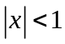）
解：该方程不显含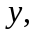设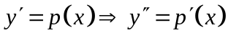，原方程为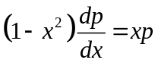
分离变量得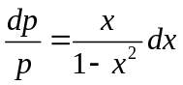，积分可得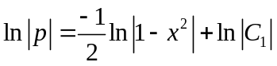，
即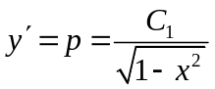.因为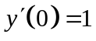，所以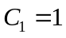，即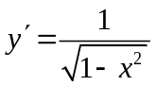，得到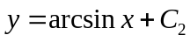，又因为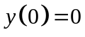，所以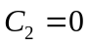.所以原方程的特解为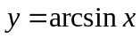.
六、（7分） 设幂级数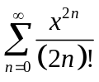的和函数为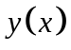，
（1）求证：满足微分方程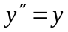，并有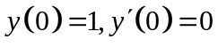；
（2）求
证：（1）因为幂级数的和函数为，即
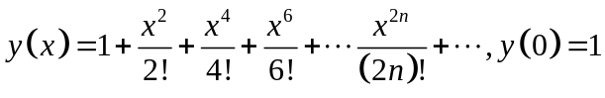
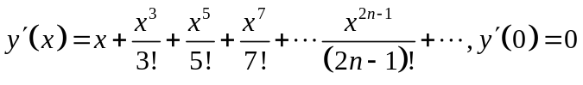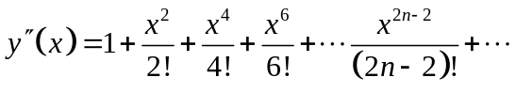
所以，并有.
（2）即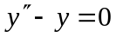，特征方程为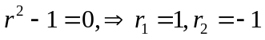，所以该方程通解为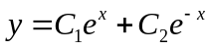，且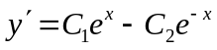，又得到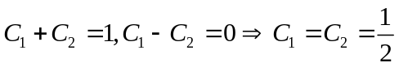，所以

